第13届CBME孕婴童展、CBME童装展

2013年7月17-19日，亚洲最大规模、全球第二大规模的孕婴童展览盛会——第13届CBME孕婴童展、CBME童装展将在上海新国际博览中心隆重开幕！据了解本届大会展出面积达到了138000平方米，参展商家将突破1400家，展出品牌将超过2100个，参观观众将超过115000人次！规模盛大，前所未有，欢迎业内外人莅临参展、参观！
展会名称：第13届CBME孕婴童展、CBME童装展
展会届数：第13届，每年1届，始于2001年
主办方：
博闻中国、官方媒体、《时尚育儿》杂志、《中国孕婴童》杂志、CBME线上贸易网站；
支持媒体：华夏孕婴童招商加盟网【3328.TV】
展会日程：
布展 2013年7月15-16日 09:00-21:00
开展 2013年7月17-18日 08:30-18:00
2013年7月19日 08:30-16:00
撤展 2013年7月19日 16:00-22:00
展览地点：上海新国际博览中心，浦东区龙阳路2345号（W1-W5、E1-E7馆，共计12个馆）
预计规模：
面积：138,000 平米展区
展商：1,400家优质展商，2,100个孕婴童品牌
观众：60,000位、共计115,000人次专业观众
展品范围：
母婴用品
车床、汽座及家俱
玩具、教育及纪念品
孕婴童食品、保健品
童装、婴装、童鞋及配饰
孕装、内衣及配饰
展览观众：
国内各省市孕婴童产品代理商、批发商、网络代理商
国内各省市孕婴童产品加盟商、零售商、网络零售商
国内各省市百货公司、卖场、药店采购代理
国内各省市孕婴童产品集散地批发、采购团
国内各省市有意进军孕婴童行业的投资商
港澳台及海外代理商、采购商、品牌商
海外内专业媒体
*展会只对18岁以上专业观众开放
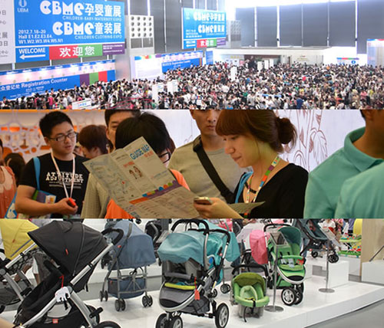

关于主办方：
关于博闻公司
博闻公司（UBM plc）是一家国际知名的跨国企业。集团提供市场所需的信息，并通过结合商贸展会丶市场网站和专业杂志，汇聚全球买家及供应商，同时为他们提供成功营商所需的信息。博闻专注服务专业商贸人士，从医生到游戏发展商，从记者到珠宝商，从农民到药剂师。博闻遍布31个地区的6,600名员工组成专业团队，协助客户营商及高效发展市场。
关于亚洲博闻
亚洲博闻有限公司隶属于伦敦股票交易所上市的博闻公司（UBM plc）。亚洲博闻总部设于香港，子公司遍布亚洲，包括在上海、杭州、广州及北京的博闻中国。集团拥有逾240项产业，涵盖商贸展会、会议、专业杂志、商业对商业或面对消费者的网站及网上虚拟会议及展会。亚洲博闻是亚洲首要的展会主办单位，也是中国、印度和马来西亚市场之最大的商贸展会主办商。公司举办200个商贸展会、出版24本高质专业杂志，以及营运16个垂直网站，为来自全球逾1,000,000名参展商、买家、会议代表、广告商及读者提供高质素的会面商贸配对、实时市场动向、网上贸易网络、行业信息中心及采购和市场推广平台。亚洲博闻的办事处遍布亚洲，东达日本，西至土耳其，在21个主要城市共有超过1,000名员工。
关于CBME展
CBME为博闻公司（UBM plc）旗下品牌，CBME展始于2001年，至今已成功举办12届，包括CBME孕婴童展及CBME童装展。CBME孕婴童展为亚洲最大、全球第二孕婴童产业博览会，CBME童装展为国内最大童装博览会。CBME致力于为全球孕婴童企业提供贸易机会、产业资讯和电子商务服务，是孕婴童企业渠道拓展、招商加盟、品牌推广的最佳平台。

参展联络：
总机：+86 571 8839 3239
展区类别：车床、汽座及家俱、母婴用品
联系人：袁雪琴
手机：13575790423
邮箱：Velma.Yuan@ubm.com
展区类别：童装、婴装、童鞋及配饰
联系人：周晓芳
手机：15306518155
邮箱：Carla.Zhou@ubm.com
展区类别：孕装内衣及配饰
联系人：王李莎
手机：13505817653
邮箱：Lisha.Wang@ubm.com
展区类别：玩具、教育及纪念品
联系人：包桂华
手机：15305812305
邮箱：Bonnie.bao@ubm.com
展区类别：孕婴童食品、保健品
联系人：郑建
手机：15067197872
邮箱：Ella.Zheng@ubm.com
展区类别：优秀买家
联系人：沈蓓蕾
手机：13588181861
邮箱：Bebe.Shen@ubm.com
展区类别：港澳台及海外客户
联系人：唐秀萍
手机：15967127336
邮箱：Sheila.Tang@ubm.com
电话：+86 571 8839 3239
传真：+86 571 8838 8829
地址：中国，浙江省杭州市拱墅区温州路69号南北商务港2-11F， 310015

